DEN HELLIGE LUND (Liahona, april 2001, CD 2:29)

Den hellige lund var
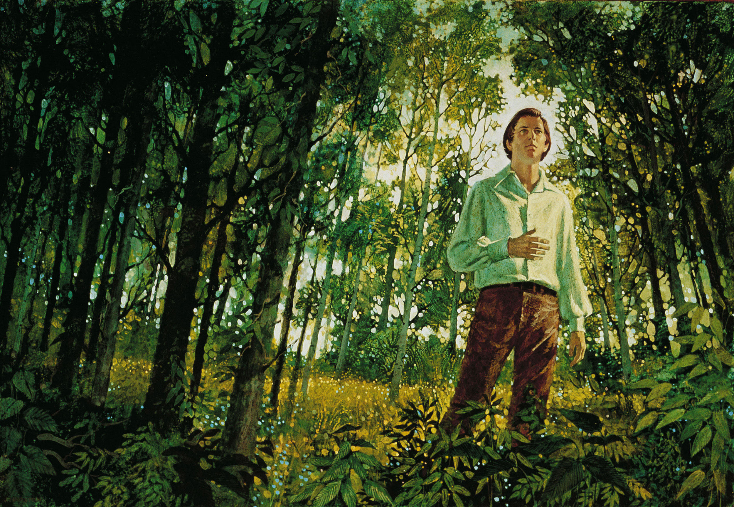
frisk og
grønn,

og morgensolen var så klar
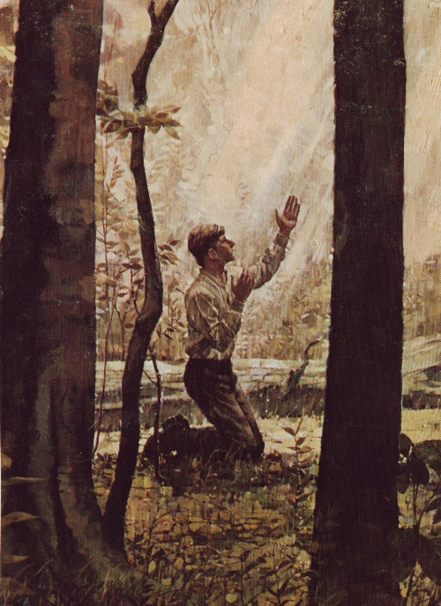
:/: da Joseph knelte
ned i bønn :/:

og ba sin Gud om svar.
Gud Faderen og
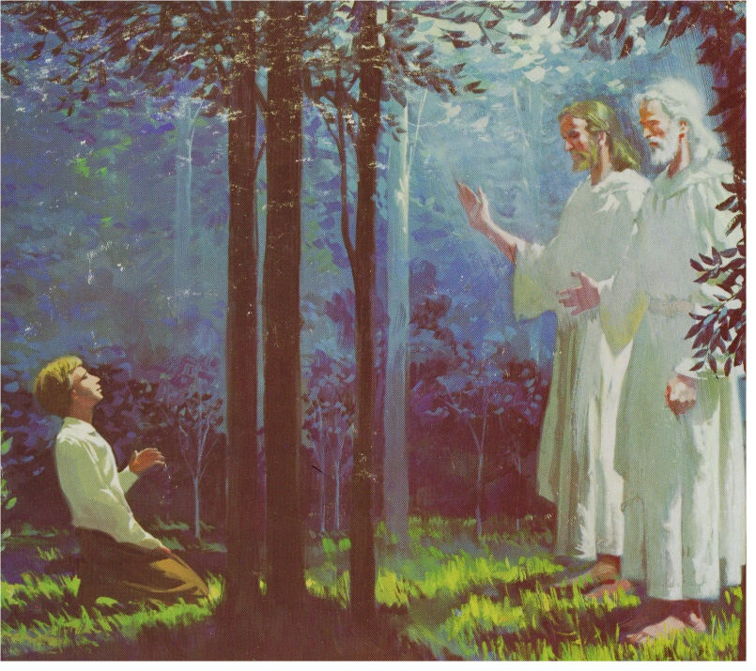
Sønnen kom,

ved
åpenbaring svar de ga,

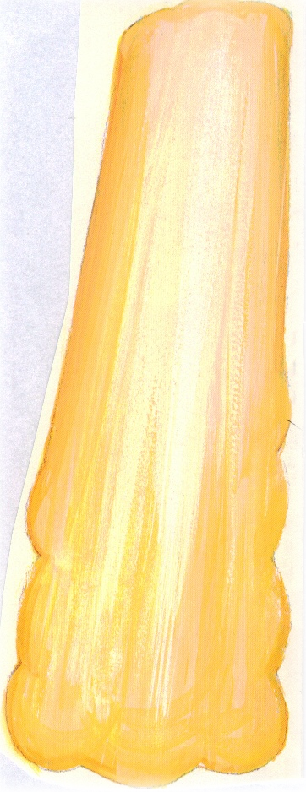
:/: et budskap som ga
lys og fred, :/:


av hjertet ble han ☺
glad!

